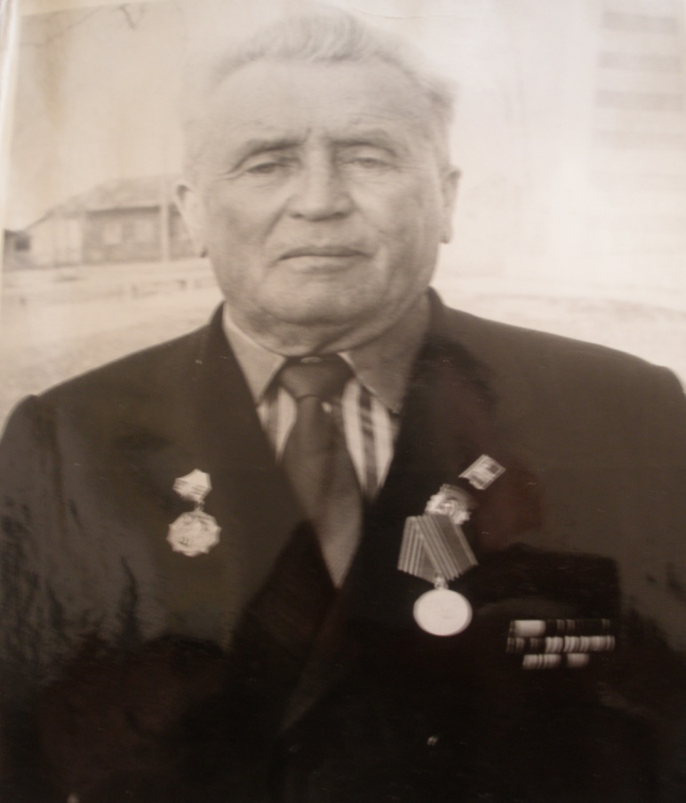
Клюка
Дмитрий
Романович
Дмитрий Романович родился в 1911 году в с.Родино. Работал учителем в Кочкинской школе с 1930 г. по 1941г. 22 июня 1941 был призван в армию. Окончил Вилинское пехотное училище и был направлен в 226-ю ударную Сталинскую бригаду на должность помощника начальника штаба во 2-й батальон. В 1943-1944 гг бригада реорганизовалась в 52-й полк 226-й дивизии. В полку работал в качестве офицера шифровальной службы. Дмитрий Романович имеет награды «За отвагу», «За боевые заслуги» и другие.
С армии демобилизовался как учитель в 1946 г.. После войны работал директором Кочкинской семилетней школы, заведующим отделом народного образования Родинского района, директором Первомайской семилетней школы, директором Кочкинской средней школы. Награжден значком «Ударник коммунистического труда», медалью «Ветеран труда», почетными грамотами за активное участие в общественной работе. За хорошую работу был занесен на Доску Почета района.
